HELPOTUSTA ÄITIENPÄIVÄÄN
TILAA ÄITIENPÄIVÄLOUNAS KOTIISI
Tilausten nouto lauantaina 9.5. Viikkarin valkamasta klo 10-13
MENU 1
Possun sisäfilettä pippuri-konjakkikastikkeessa (g,l) Kermaperunat (g,l),
Lihapullat (g,l)
Lohimousse (g,l), Marinoitu broilerpastasalaatti (l), Coleslaw (g,l), Saaristolaisleipä (l), Pikkuleivät (l)
MENU 2
Haudutettua broileria Ailavin tapaan (g,l), Kermaperunat (g,l), Lihapullat (g,l)
Lohimousse (g,l), Juustoinen kasvispastasalaatti (l), Coleslaw (g,l), Saaristolaisleipä (l)
Pikkuleivät (l)
RUOKA VALMISTETAAN VÄHINTÄÄN NELJÄLLE.
LOUNAAN HINTA 30,00€/ HENKILÖ. TILAUKSET 4.5. MENNESSÄ:
AILAV KEITTIÖ 0400 546414 TAI SÄHKÖPOSTILLA aila@ailav.fi
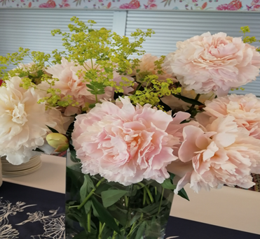
MANSIKKAINEN
KERMAKAKKU
JUHLAPÖYTÄÄN
6-8 HENK. 23,00€ (G,L)
----------------------------------------------
PALAUTA VIIMEISTÄÄN 4.5.2026 AILAVIN TOIMIPISTEESEEN
NIMI__________________ HENKILÖMÄÄRÄ____________
PUHELIN_______________ALLERGEENIT_______________
MENU 1___________ MENU 2_______________

